SÍNTESIS y SINTETIZADORES

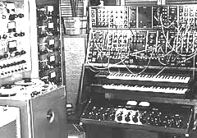
Síntesis Aditiva: Técnica por la cual se obtienen timbres complejos mediante la suma o adición de frecuencias, generalmente las correspondientes a la serie natural de armónicos. Esto se logra por la superposición de ondas senoidales de distintas frecuencias, lo cual resulta ser la aplicación práctica de la teoría de Fourier. Este tipo de síntesis se encuentra en instrumentos como el Synclavier de New England Digital, el Fairlight CMI (series I, II y III), y en su versión económica en el Kawai K5.

Síntesis Sustractiva: Método de creación del sonido basado en la resta o sustracción de armónicos de una onda con espectro armónico complejo. Esta sustracción de frecuencias se logra haciendo pasar una onda, por ejemplo una “diente de sierra” o “cuadrada”, a través de un filtro. El parámetro que se conoce como frecuencia de corte (cut frequency) es lo que determina cuáles armónicos serán sustraídos; este tipo de síntesis es la que se encuentra en todos los sintetizadores analógicos. En los sintetizadores digitales, viene a participar como un complemento de otros tipos de síntesis.

Síntesis FM (Frequency Modulation, Modulación en Frecuencia): Técnica de síntesis del sonido desarrollada por el Dr. John Chowning de la Univ. de Standford, USA. La base de esta técnica es la de crear espectros armónicos complejos modulando un oscilador u operador con otro. Esta idea fue tomada por la compañía Yamaha, lo que sirvió como base para desarrollar la línea de sintetizadores DX. En estos instrumentos, los operadores generan ondas senoidales, de cuya relación de frecuencia y cantidad cantidad de modulación depende el espectro armónico de la forma de onda resultante. Estos operadores, según la función que cumplan, se llaman moduladores o portadores.

Otros tipos de Síntesis:
- síntesis por distorsión de fase.
- síntesis L.A.
- síntesis vectorial
- síntesis granular
- síntesis wave table (tabla de forma de onda)

ESTRUCTURA BÁSICA DE UN SINTETIZADOR ANALÓGICO

Un sintetizador, es un instrumento musical electrónico, creado para generar sonidos “sintéticos” que imiten instrumentos acústicos o no.
Aquí nos vamos a detener los sintetizadores analógicos (nacidos alrededor de los años 50´s) pero su estructura, se repite en otros “sintes” más modernos.

En principio habrá un OSCILADOR o GENERADOR DE FORMA DE ONDA (Oscilator, WG, Waveform Generator) que generará una variación periódica en una corriente de voltaje. Su Función es GENERAR el sonido y podrá generar distintas formas de onda como sinusoides, diente de sierra, cuadrada, triangular, etc.
Esa oscilación de voltaje pasará a través de un FILTRO (Filter), que determinará las características tímbricas del sonido.
Por último, la onda llegará a un AMPLIFICADOR (Amplifier), que aumentará la potencia de la señal para que pueda ser oída.
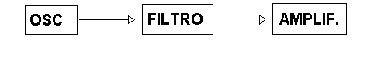

Un poco más en profundidad, veremos como estos tres pasos o “módulos” se complejizan.
- El módulo Oscilador se llamará VCO (Voltage Controlled Oscilator, Oscilador Controlado por Voltaje), y será el encargado de determinar la ALTURA del sonido (Pitch, Frecuencia, la nota musical) dependiendo de la velocidad con que oscile (frecuencia).
- El Filtro se llamará VCF (Voltage Controled Filter), y tendrá dos parámetros fundamentales: Frecuencia de Corte (Cut Frequency) y Resonancia (Resonance).
- El Amplificador será el VCA (Voltage Controled Amplifier).

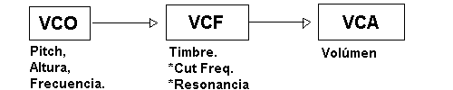

Pero los sonidos que se podrían generar hasta ahora serían muy artificiales, ya que no tendrían ninguna variación en el tiempo, como los instrumentos y sonidos acústicos naturales. Al ser estos módulos “controlables” por voltaje, se le pueden asignar “controladores” para que varíen en el tiempo.
Además del teclado (que es el controlador más común del VCO, para poder tocar distintas notas), hay dos controladores principales: El LFO y el ENEVELOPE GENERATOR.

- LFO: (Low Frequency Oscilator, Oscilador de bajas Frecuencias). Es un oscilador especial, que genera frecuencias por debajo del rango audible (20 hz). Se pueden generar distintas formas de onda (sinusoide, cuadrada, diente de sierra; sine, square, saw tooth, etc). Éstas oscilaciones son “lentas” y dependiendo del módulo que controlemos, obtendremos distintos efectos:

LFO ----> VCO : Vibrato (oscilación en la frecuencia)
LFO ----> VCF : Wah-Wah (oscilación en la frecuencia de corte del filtro)
LFO ----> VCA: Trémolo (oscilación en la amplitud)

El LFO tiene dos controles principales:
Deph (Profundidad): Es la AMPLITUD de la oscilación.
Rate (Radio): Es la FRECUENCIA o velocidad de la oscilación.

- ENVELOPE GENERATOR o ADSR (Generador de Envolventes, Attack Decay Sustain Release): Genera una envolvente, una modificación de voltaje en el tiempo. Tiene 4 pasos ( A D S R). Empieza a actuar a partir de que una nota es presionada.

En el VCO la altura subirá con el Attack, descenderá con el decay, se mantendrá con el sustain y descenderá nuevamente con el release.
La misma variación habrá en el VCF pero aplicado a la frecuencia de corte.
En el VCA el Env. se relacionará directamente con la forma dinámica final del sonido, lo que permitirá generar sonidos impulsivos (golpe de percusión), continuos (violín), etc.

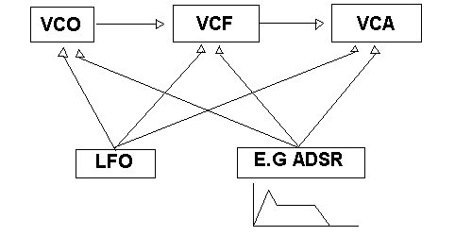

Es importante entonces, tener en cuenta que hay un camino que sigue la señal sonora (Ruteo de la señal) y otro que siguen los controladores (Ruteo de Control).

También cabe destacar que estos antiguos sintetizadores, si bien tenían a su favor el sonido “calido” característico, tenían varios defectos : Imposibilidad de guardad los datos de un patcheo (ruteo para llegar a un sonido), Inexactitud en la disposición de algunos parámetros, Se desafinaban con frecuencia, etc.
En todo caso, es importante recordar que la base de su funcionamiento era electrónico, sin mediar ningún proceso digital, esto quiere decir que desde un comienzo las variaciones en voltaje y todas las señales que se “cruzan” dentro del sinte, son “análogas” (similares) a las señales acústicas que saldrán por los parlantes.

Esas estructuras básicas, se van complejizando. Así, aumenta el número de osciladores (Vco1, Vco2, etc); aparecen generadores de Ruido (NG, Noise Generator); más cantidad de LFOs y Envolventes; filtros asignables (LPF, HPF, BPF); aumentan los parámetros controlables; entran nuevos procesos y controladores como Ring Modulation (Modulador en anillo), Envelope Follower (Seguidor de Envolventes); efectos como reverbs, ecos; mayores posibilidades de Mezcla (Mix) de la salida.

SINTETIZADORES DIGITALES

A fines de los años 70, principio de los 80´s, hacen su aparición los sintetizadores digitales. En éstos, como estudiaremos más adelante, las señales ya no son un flujo de voltaje sino ristras de números, dígitos (ceros y unos), y los principios de funcionamiento y síntesis cambian. Pero las estructuras básicas se mantienen.
Así, términos como oscilador, WG (generador de onda), LFO, Envolvente, Filtro, etc; se van a mantener. Inclusive el término PATCH (cable) que indicaba el interconexionado que debía realizarse para lograr un sonido en particular, va a identificar a los sonidos generados digitalmente; sinónimo de otras palabras como: PROGRAM, SINGLE, SOUND, LAYER, etc.

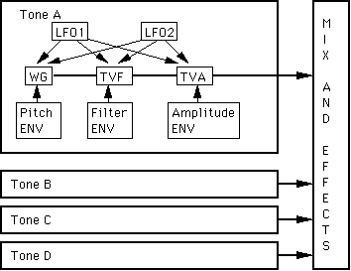
En la mayoría de estos nuevos sintetizadores, cada PATCH iba a estar formado por 2 o más sonidos individuales llamados “TONES” (TONOS). Cada unos de esos Tones tendría su programación particular, para luego mezclarse en un solo sonido.

Ésta es la estructura del PATCH
de un sintetizador más moderno
generado a partir de 4 Tones:

Estos sintetizadores utilizan distintos tipos de síntesis dependiendo del modelo y fabricante, entre las cuales podemos destacar la Síntesis Aditiva, Síntesis FM, Síntesis L.A., y la síntesis Wave Table (tabla de ondas).
Esta última es de mucha importancia ya que la mayoría de los sintetizadores actuales (inclusive los controlables por MIDI integrados a las placas de audio de las PC) funcionan así. Se trata de una memoria donde hay guardadas “grabaciones” digitales (samples, muestras) de determinados sonidos “originales”; y al ser presionada una tecla, esa grabación se reproduce (pudiéndose efectuar algunos cambios).
Así, por ejemplo, cuando tocamos el patch “PIANO 001”, de un sintetizador por Wave Table, estamos escuchando la reproducción de un piano real, con la calidad determinada por la Marca, Modelo, Precio y otras características del Sintetizador.

